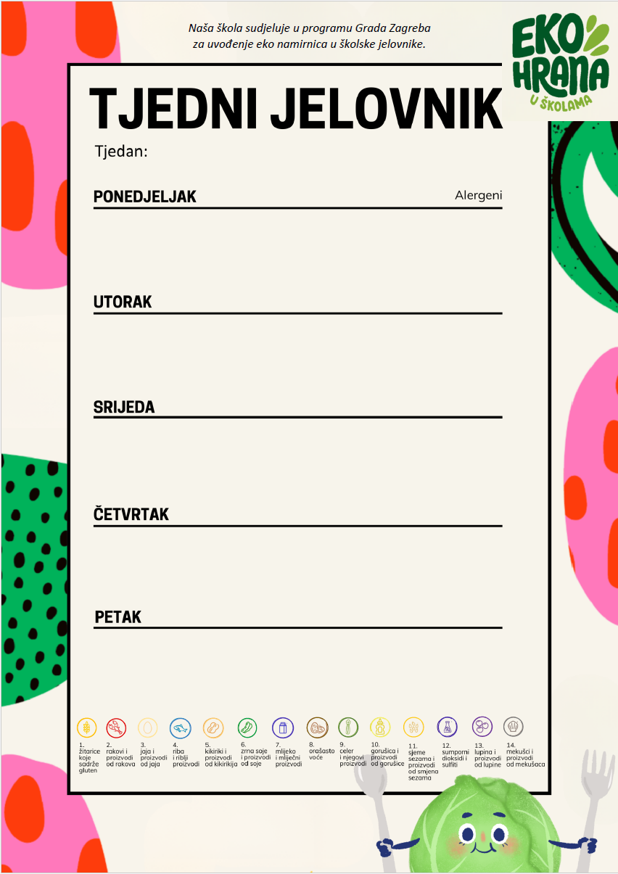
Jelovnik od 23.2.2026-27.2.2026.

Integralno pecivo,šunka,sir,zelena salata,sok | 1,7
Palenta,juneći gulaš sa kiselim kupusom(SEKELI) | 1
Voće

Integralna buhtla sa čokoladom,mlijeko | 1,7
Tortellini,umak od špinata,iverak na lešo | 1,7,4
Voće

Žitne pahuljice,mlijeko | 1,7
Varivo od kelja i krumpira sa junetinom,kruh | 1
Školski kolač | 1,7,3

Kukuruzni kruh,tuna namaz,čaj | 1,7,4
Rizi-bizi,pečeni batak- zabatak,zelena salata,kruh | 1
Voćni jogurt | 7

Zapečene štrukle sa sirom,jogurt | 1,3,7
Varivo od mahuna i povrća sa teletinom,kruh kukuruzni | 1
Gris na mlijeku sa šumskim voćem | 1,7

